[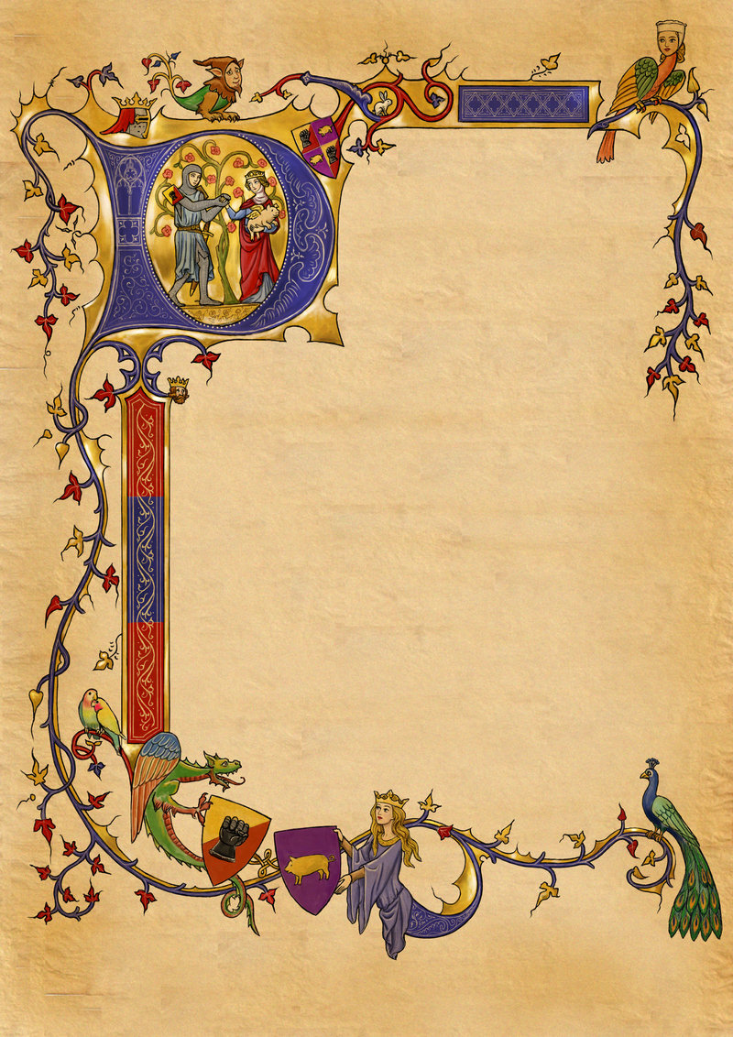](javascript:window.close())

Réponse souhaitée au 06.63.75.77.41 – Arthur REMY – 7 B rue Aristide Briand – Mailly-Champagne

J’ai besoin de l’aide de courageuses princesses et de chevaliers téméraires pour retrouver des objets volés dans un coffre au trésor.

Viens m’aider le samedi 3 mai 2014 à participer à cette fabuleuse chasse au trésor de 14h30 à 16h30.

Le Roi Arthur